**Конспект НОД в первой младшей группе по теме ««Дикие животные»**

**Описание материала:** Предлагаю конспект непосредственно образовательной деятельности для детей первой младшей группы (2-3 года) на тему «Дикие животные». Этот конспект составлен со всеми требованиями ФГОС и ФОП, соблюдается интеграция образовательных областей, составлено в игровой форме для детей.

**Тема:** « Дикие животные»!

Интеграция образовательных областей: «Познавательное развитие» (формирование целостной картины мира), «Социально-коммуникативное», «Художественно-эстетическое  творчество», «Физическое развитие».

**Виды детской деятельности:** двигательная, игровая, коммуникативная.

**Цель:** Дать детям представление о диких животных, их особенностях..

**Задачи:**

**Образовательные**: Сформировать  у детей представления о животных — обитателях леса (заяц, лиса, волк, медведь), их внешнем виде, особенностях образа жизни, предавать простейшие действия некоторых животных (попрыгать, как зайчики; пройти, как медведь и др.)

**Развивающие:** Развивать понимание речи, мышление, память, внимание, наблюдательность.

**Речевые:** Закреплять правильное произношение звуков, развивать интонационную выразительность.

**Воспитательные:** Воспитывать любовь к диким животным, желание заботиться о них.

Материал и оборудование:  игрушки - заяц, медведь, волк ,лиса, дидактическая игра «Кто где живет ?»

Содержание организованной деятельности детей.

**I. Организационный момент**.

Дети рассаживаются на стульях полукругом.

1.Ритмика:

Дети стоят в кругу, выполняют движения по тексту:

Мы руками хлоп, хлоп,

Мы ногами топ, топ,

Мы плечами чик, чик,

Мы глазами миг, миг,

Вправо, влево повернись

И соседу улыбнись!

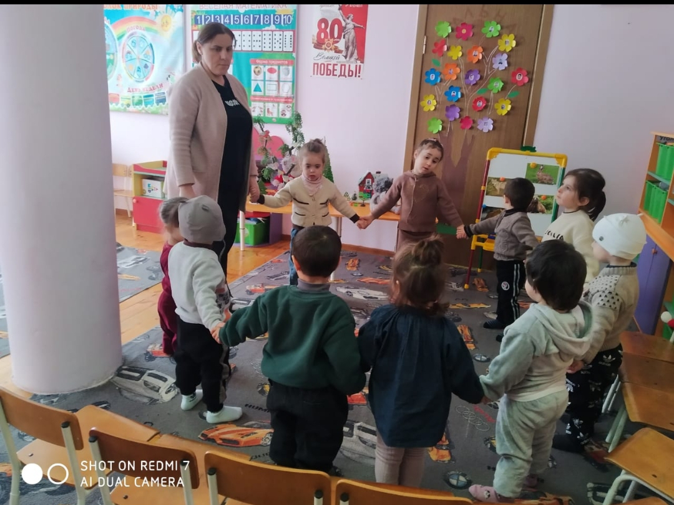

II. Основная часть.

1. Привлечение внимания.

Воспитатель: Ребята, сегодня мы с вами отправимся в путешествие в лес. Встретимся и поиграем со зверями; познакомимся с тем,  как нужно вести себя в лесу. Посмотрите, нас уже ждут гости.Кто это? (выслушиваю ответы детей)

Воспитатель: Да, дети, это волк,лиса,заяц и медведь. Давайте, поздороваемся.

Шли мы, шли-

И в лес пришли.

Лесовичок, для нас приготовил пеньки. Усаживайтесь поудобней.

Все садитесь рядком

Поиграем ладком

Приготовьте ушки, глазки,

Начинаем нашу сказку.

Мы сегодня в лес пришли

И зверей лесных нашли.

Ребята, что вы видите в лесу?

Какого цвета ёлка?

Какая она высокая или низкая?

Какое дерево? (высокое - низкое)

Молодцы, ребята

. 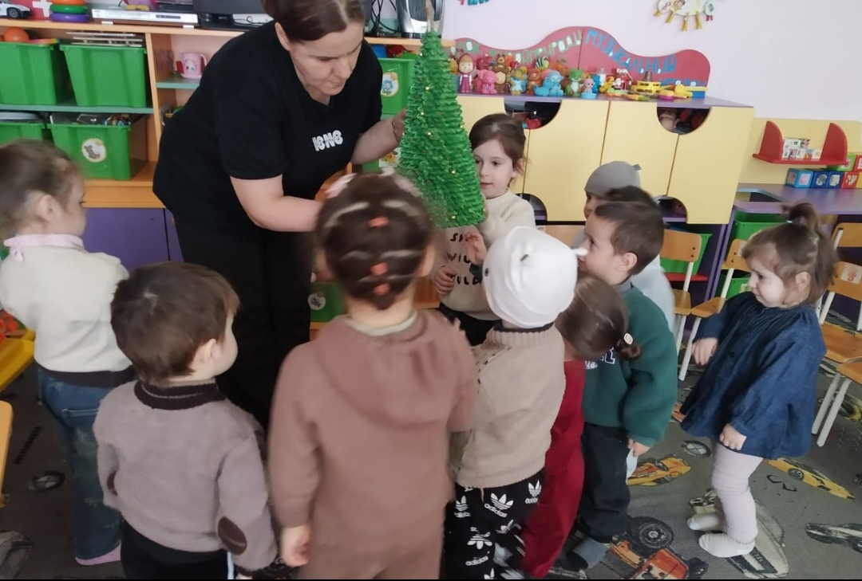

Воспитатель:

( воспитатель держит игрушку зайку   и при этом читает наизусть загудку про зайку ).

Уши длинные, несмелый.

То он серый, то он белый.

То бежит, а то уж скачет,

Куцый хвост от волка прячет.

 Дети отвечают  - (Зайка)

Воспитатель просит показать как прыгает зайка. Дети  имитируют  движения .

Воспитатель : дети послушайте загадку внимательно и попробуйте её отгадать.

Косолапый и большой,

Спит в берлоге он зимой.

Любят мишки, любят мёд

Ну-ка, кто же назовёт?

Про кого эта загадка, почему вы так думаете (ответы детей)

Воспитатель: правильно, это медведь. Давайте все вместе по рычим как медведь (дети произносят р-р-р-)

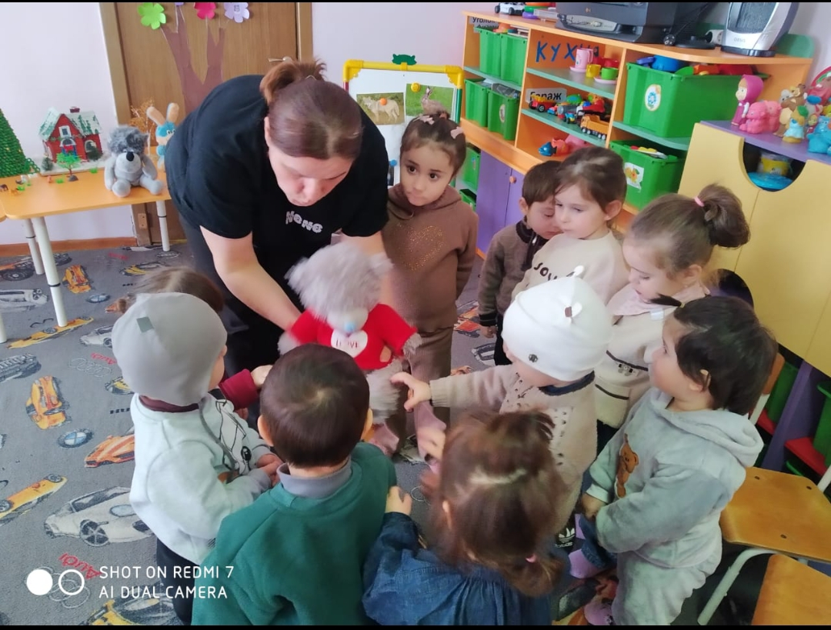

Воспитатель : дети послушайте следующую загадку внимательно и попробуйте её отгадать.

Хитрая плутовка,

Рыжая плутовка,

Пушистый хвост-краса,

Кто это?. (лиса)

Воспитатель: Молодцы. Рассмотрите лису. Расскажите, какая она?

Дети: Лиса рыжая, красивая, хитрая.

Воспитатель: Да это лисичка, у лисы рыжая пушистая шубка, маленькие ушки и большой хвост. Лиса хитрая. Часто ее в сказках называют плутовка, что означает обманщица. Лиса не меняет своей шубки. Она и зимой и летом рыжего цвета.

Воспитатель:

В зимний хмурый день холодный

Ходит — бродит зверь голодный.

По лесам, полям он рыщет,

И еду себе он ищет. Кто это? (волк).

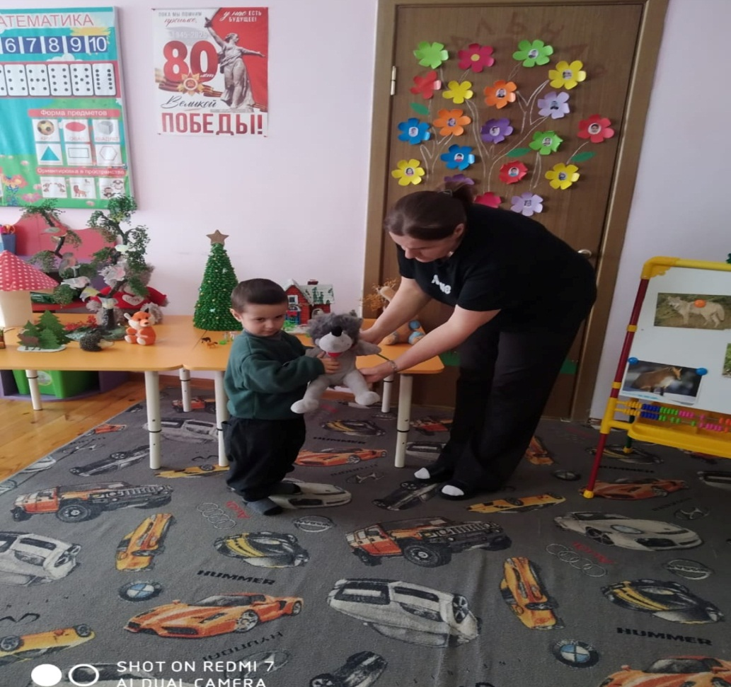

Воспитатель: Волк в лесу охотится. Он ходит осторожно, чтобы не спугнуть других зверей. Волк сильный зверь. Какая у него шерсть? (густая, серая). А какие у волка зубы? (острые).

2. Беседа.

Где живут медведь, заяц, волк и лиса? Эти животные живут в лесу, поэтому их так и называют – лесные животные.

Все лесные обитатели живут как бы одной большой лесной семьей, в которой существуют свои правила. И все им подчиняются. Потому что зависят друг от друга, жить друг без друга не могут.

Ребята, у вас есть дом, где вы живете со своей семьей? А в лесу есть дома? А где живут лесные животные? У каждого животного есть свой дом в лесу. Только эти дома все разные. Где кому удобно, там и живут.

Дидактическая игра «Кто где живет»

Медведь – … в берлоге.

Лиса – … в норе.

Заяц – … под кустом.

Волк  – … в логове.

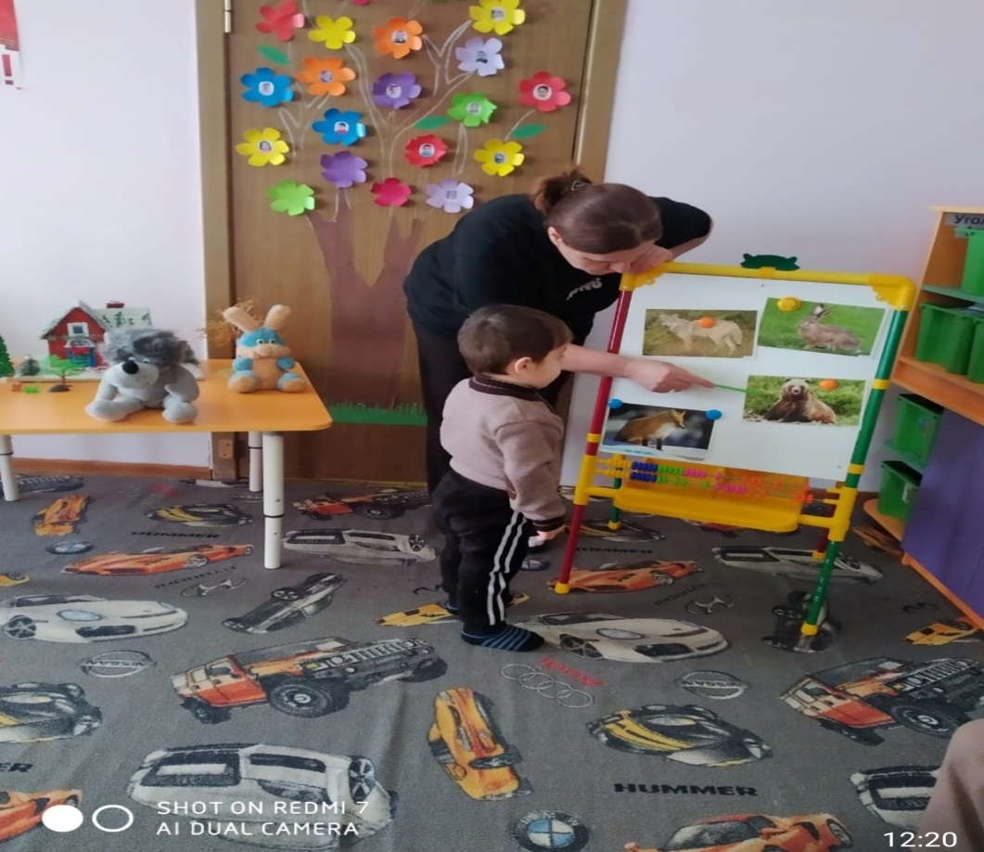

3. «Встанем, встанем в кружок». Подвижная игра на закрепление названий домашних животных.

«Звериная зарядка»

(по стихотворению А. Барто)

Раз – присядка.

Два – прыжок.

Это заячья зарядка.

А лисята как проснуться,

Любят долго потянуться,

Обязательно зевнуть,

Ну и хвостиком вильнуть.

А волчата спинку выгнуть

И легонечко подпрыгнуть.

Ну а мишка косолапый,

Широко расставив лапы:

То одну, то обе вместе,

Долго топчется на месте.

А кому зарядки мало –

Начинаем все сначала!

Дети выполняют движения в соответствии с текстом стихотворения.

4. Дидактическая игра «Кто где живет ?»

Ход: В игре принимают участие двое и более детей. Дети ставят картинку с изображением жилища, под картинку с соответствующим животным. Ведущий открывает карточки с животными, а у каждого игрока своя карточка с домами, а игроки забирают себе те, что им подходят.

Медведь – … в берлоге.

Лиса – … в норе.

Заяц – … под кустом.

Волк  – … в логове.

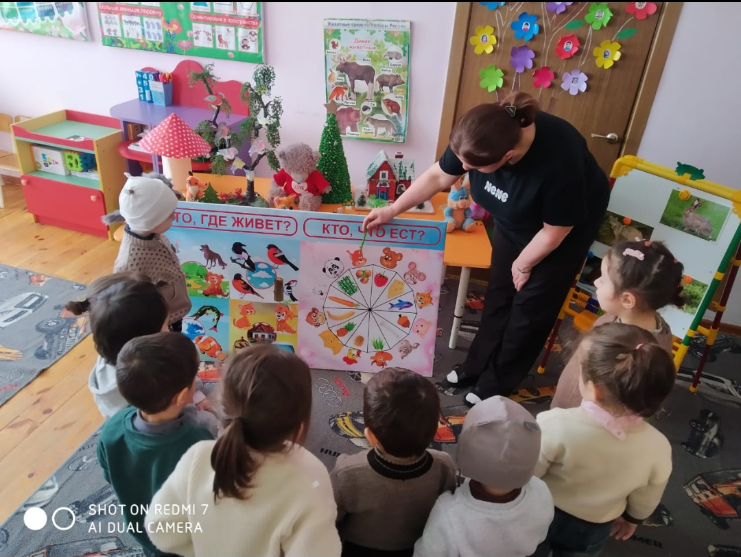

5. Рефлексия.

- Ребята, кто к нам приходил в гости? (выслушивает ответы детей).

Воспитатель озвучивает детскую песенку про животных «Лесная зарядка».Дети могут побегать как зайчики, попрыгать , походить как косолапый мишка.

МКДОУ «Хивский детский сад «Ромашка»

**Конспект по ФЦКМ**

**в первой младшей группе**

**на теме: «Дикие животные»**

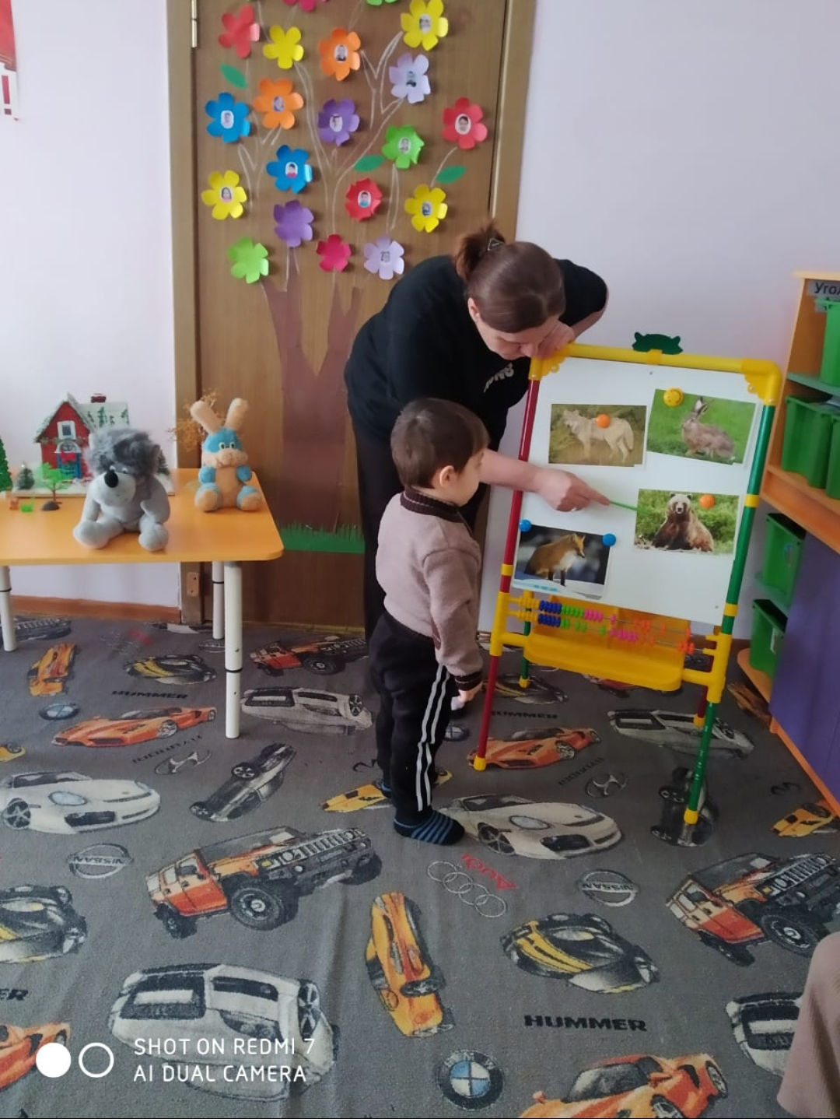

**Воспитатель: Ремиханова П. Ш**